监 理 日 志
工程名称：永靖县“十四五"盐锅峡光伏发电项目
日期 | 2024年 08月01日 星期 四 |  | 气候 |  | 晴 |  | 气温 | 16-29℃
监理人员 动态：4人,巡视丶检查丶旁站,满足现场施工要求 |  |  |  |  | 材料进场:
施工方人员动态：主要管理人员:6人,施工人员:44人,全站仪1台,水准仪1台,GPS测量仪1台,满足施工现场要求.
施工机械动态：：挖机2台,装载机3台,自卸车5台,,洒水车1台,打桩机4台,夯实机4台,压路机1台满足施工现场要求。
施工部位进度情  况 | 1.升压站主控楼：主体结构混凝土养护，地沟砌砖完成90％。  2.升压站二次室：主体结构混凝土养护，电缆沟底板混凝土养护。屋面混凝土找平层养护。  3.消防水泵房：底板混凝土养护，钢筋模板组立100％。  4.生活蓄水池：主体结构混凝土养护；事故油池：主体结构混凝土养护。  5.330kV构架：基础混凝土养护。  6.配电装置：基础混凝土养护。  7.1#主变：基础混凝土养护。  8.35kV1#配电室：基础混凝土养护，梁柱钢筋绑扎完成30％；独立避雷针装置基础：基础混凝土养护。  9.污水收集池：基础混凝土养护。  10.防火墙：防火墙清水墙砌砖完成；SVG：垫层混凝土养护。  11.电缆沟：底板混凝土养护，边墙模板组立完成30米，电缆沟开挖完成45米。  12.A1-6支架安装30组，A1-4支架安装30组。  13.边坡A-B段挡土墙及边坡施工累计完成率40%。
监理今日工作内 容 | 1.汇集站A-B挡土墙施工巡视。  2.光伏区支架安装监理人员检查。  3.35KV1#配电基础定位放线监理人员巡视检查。
检查发现问题及处理措施 | 巡视检查工地未见异常情况
协调内容或  其他 | 无
记录人 |  | 孙翔 |  | 总监签阅 |  | 胡斌

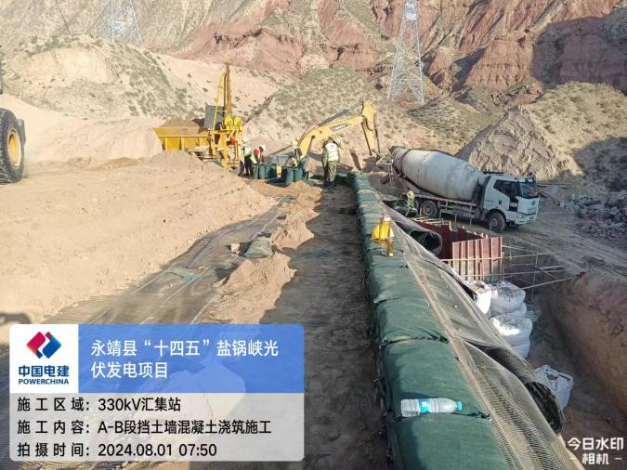 | 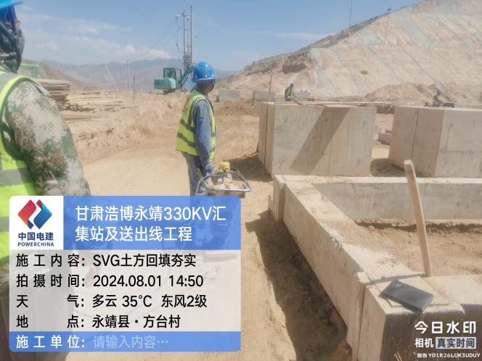
汇集站A-B挡土墙施工巡视 | SVG基础回填巡视检查
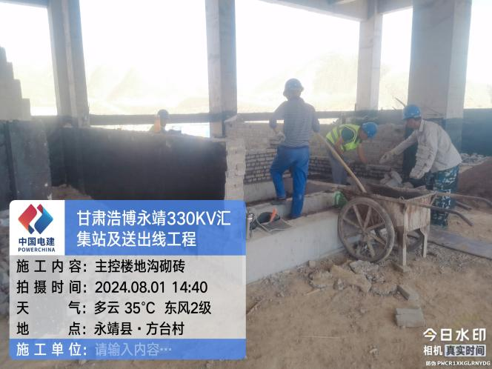 | 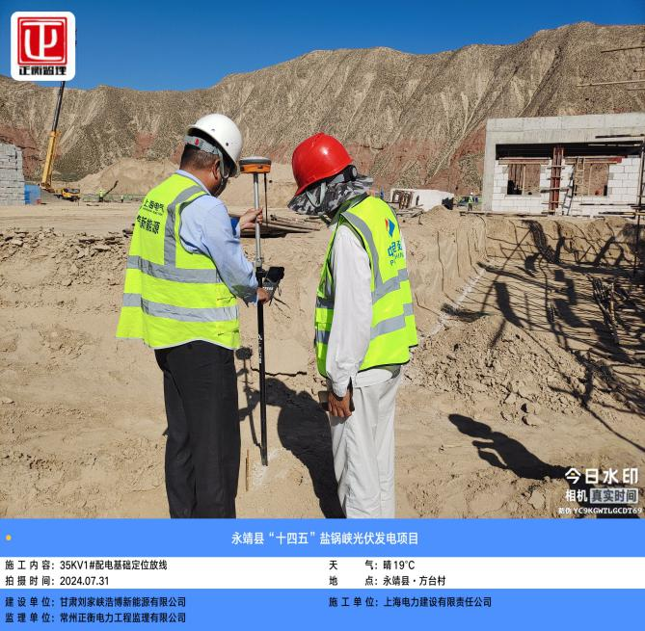
主控楼接地沟砌砖巡视 | 35KV1#配电基础定位放线
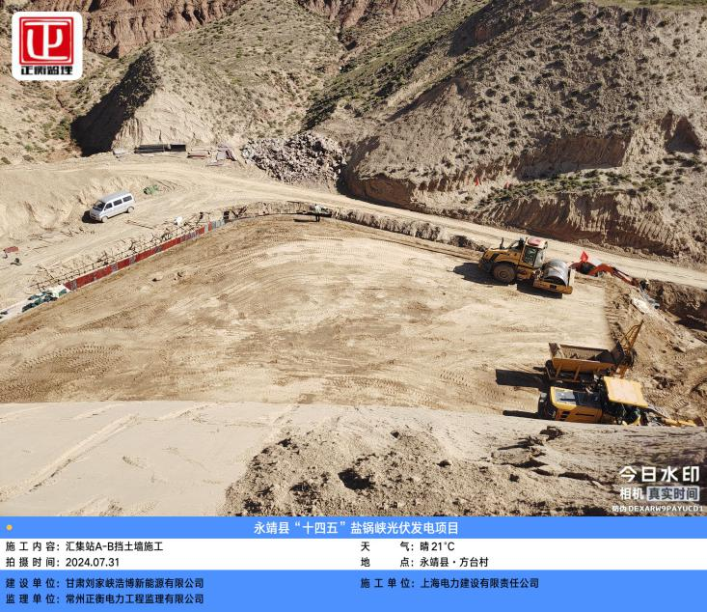 | 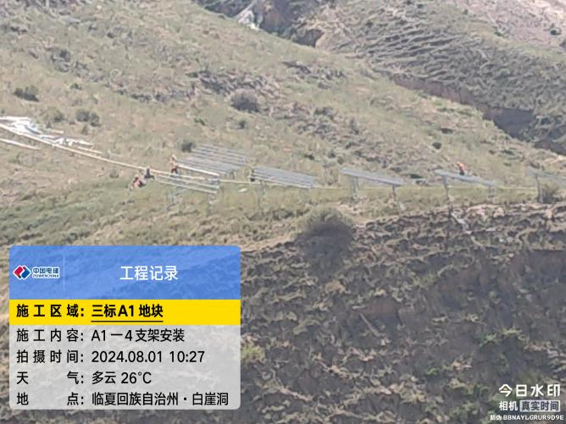
汇集站A-B挡土墙施工巡视 | 光伏区支架安装巡视

监 理 日 志
工程名称：永靖县“十四五"盐锅峡光伏发电项目
日期 | 2024年 08月02日星期 五 |  | 气候 |  | 中雨 |  | 气温 | 18-26℃
监理人员 动态：4人,巡视丶检查丶旁站,满足现场施工要求 |  |  |  |  | 材料进场:
施工方人员动态：主要管理人员:6人,施工人员:44人,全站仪1台,水准仪1台,GPS测量仪1台,满足施工现场要求.
施工机械动态：：挖机2台,装载机3台,自卸车5台,,洒水车1台,打桩机4台,夯实机4台,压路机1台满足施工现场要求。
施工部位进度情  况 | 今日中雨，现场未施工。
监理今日工作内 容 | - 监理人员梳理监理资料。  - 监理人员学习查看图纸。
检查发现问题及处理措施 | 无
协调内容或  其他 | 无
记录人 |  | 孙翔 |  | 总监签阅 |  | 胡斌

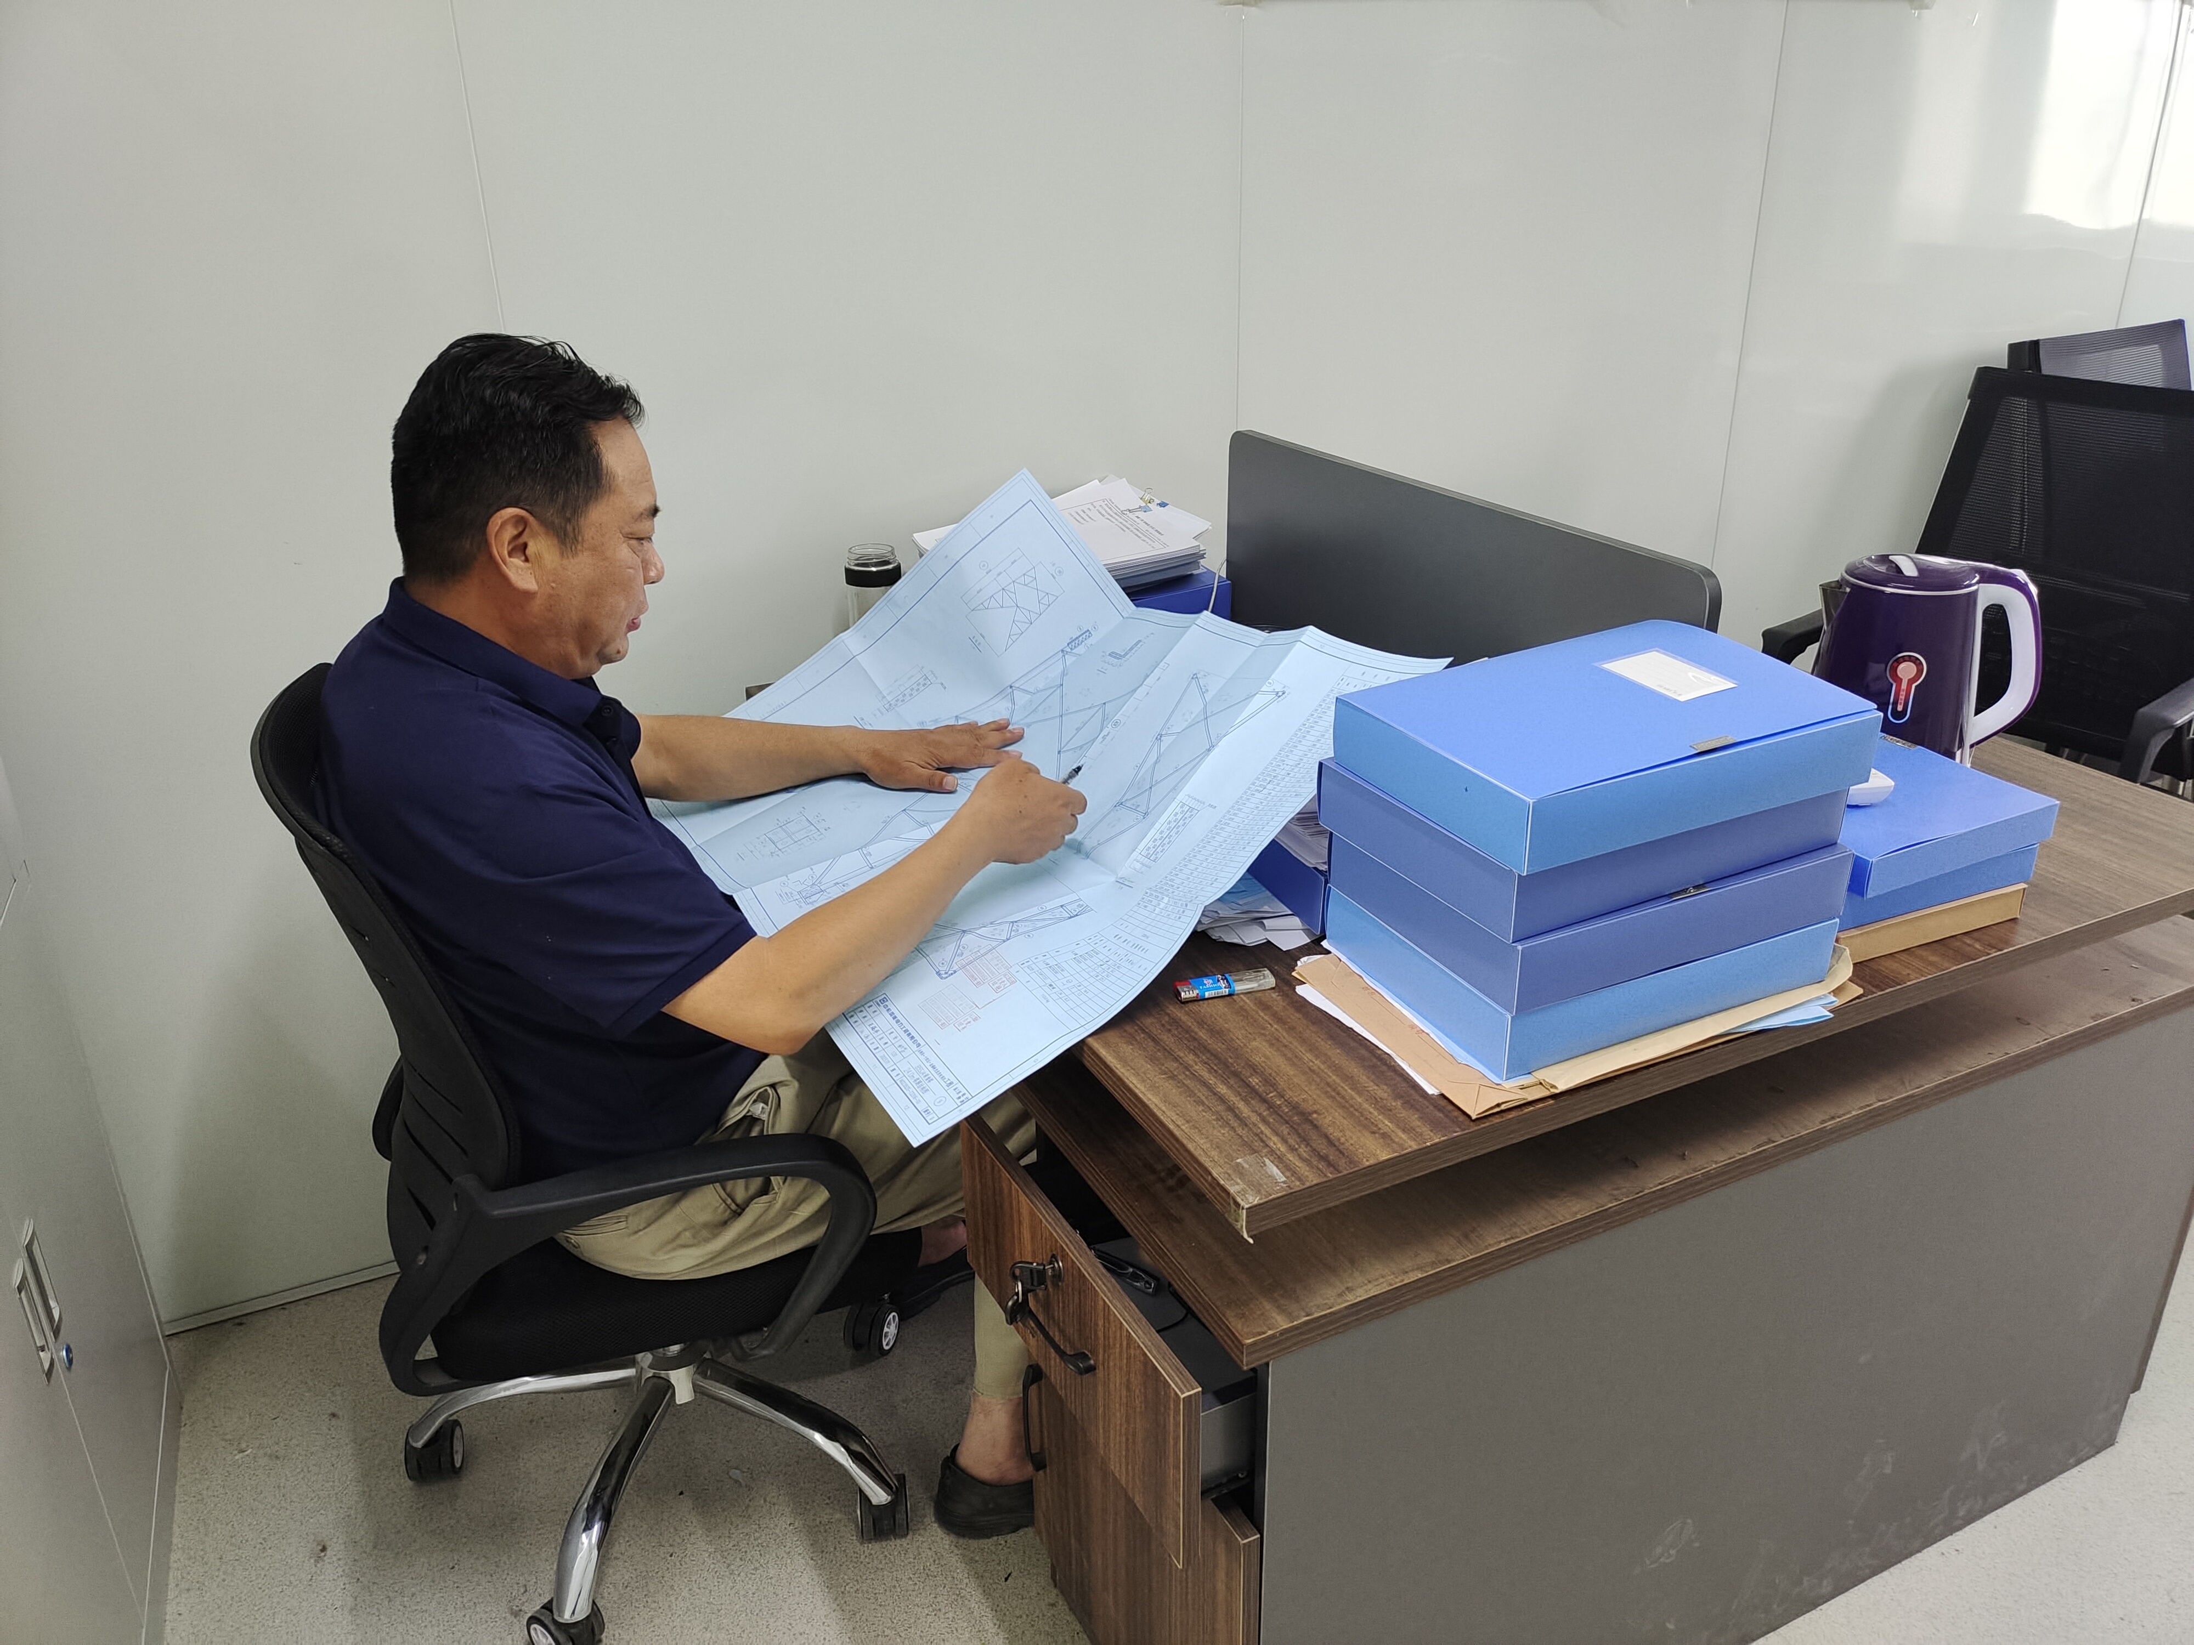
监理人员查看图纸

监 理 日 志
工程名称：永靖县“十四五"盐锅峡光伏发电项目
日期 | 2024年 08月03日星期 六 |  | 气候 |  | 小雨 |  | 气温 | 16-25℃
监理人员 动态：4人,巡视丶检查丶旁站,满足现场施工要求 |  |  |  |  | 材料进场:
施工方人员动态：主要管理人员:6人,施工人员:44人,全站仪1台,水准仪1台,GPS测量仪1台,满足施工现场要求.
施工机械动态：：挖机2台,装载机3台,自卸车5台,,洒水车1台,打桩机4台,夯实机4台,压路机1台满足施工现场要求。
施工部位进度情  况 | 今日下雨，现场未施工。
监理今日工作内 容 | - 梳理监理资料。  2.查看图纸。
检查发现问题及处理措施 | 无
协调内容或  其他 | 无
记录人 |  | 孙翔 |  | 总监签阅 |  | 胡斌

监理人员查看图纸

监 理 日 志
工程名称：永靖县“十四五"盐锅峡光伏发电项目
日期 | 2024年 08月04日星期 日 |  | 气候 |  | 晴 |  | 气温 | 17-29℃
监理人员 动态：4人,巡视丶检查丶旁站,满足现场施工要求 |  |  |  |  | 材料进场:  1.光伏支架到货、卸货
施工方人员动态：主要管理人员:6人,施工人员:44人,全站仪1台,水准仪1台,GPS测量仪1台,满足施工现场要求.
施工机械动态：挖机2台,装载机3台,自卸车5台,洒水车1台,打桩机4台,夯实机4台,压路机1台满足施工现场要求。
施工部位进度情  况 | 1.升压站主控楼：主体结构混凝土养护，二楼加气块砌筑完成85％，主控楼地沟回填完成60%。  2.升压站二次室：主体结构混凝土养护，电缆沟底板混凝土养护。屋面混凝土找平层养护。  3.消防水泵房：底板混凝土养护，模板加固。  4.生活蓄水池：主体结构混凝土养护；事故油池：主体结构混凝土养护。  5.330kV构架：基础混凝土养护。  6.配电装置：基础混凝土养护。  7.1#主变：基础混凝土养护。  8.35kV1#配电室：基础混凝土养护，梁柱钢筋绑扎完成40％；独立避雷针装置基础：基础混凝土养护。  9.污水收集池：基础混凝土养护。  10.防火墙：防火墙清水墙砌砖完成；SVG：基础混凝土养护，围栏基础模板组立完成100％。  11.电缆沟：底板混凝土养护。  12.A1-6支架安装20组，A1-4支架安装30组。  13.边坡A-B段挡土墙及边坡施工累计完成率44%。
监理今日工作内 容 | 1.汇集站A-B挡土墙施工巡视。  2.光伏区支架安装巡视检查。  3.SVG模板组立巡视。
检查发现问题及处理措施 | 巡视检查工地未见异常情况
协调内容或  其他 | 无
记录人 |  | 孙翔 |  | 总监签阅 |  | 胡斌

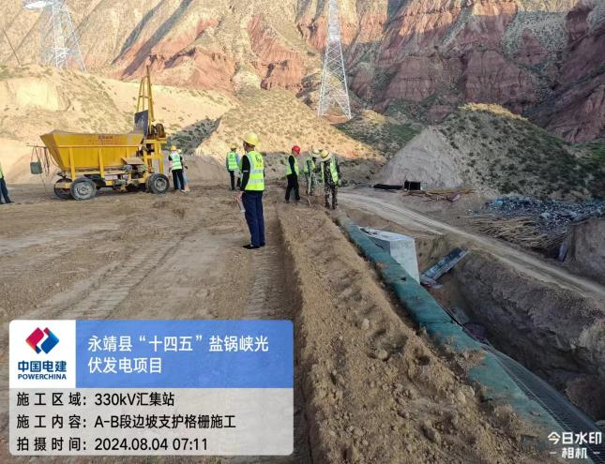 | 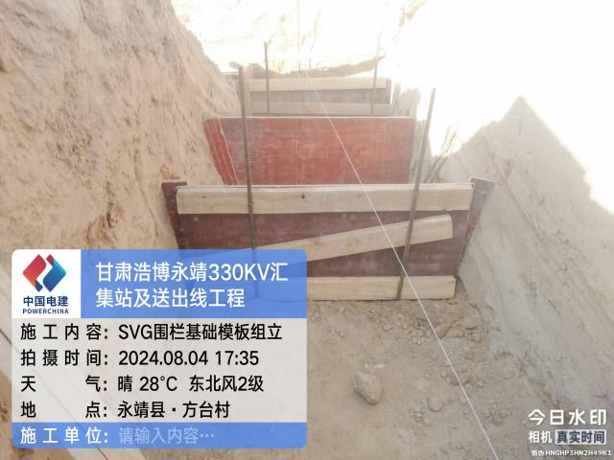
汇集站A-B挡土墙施工巡视 | SVG模板组立
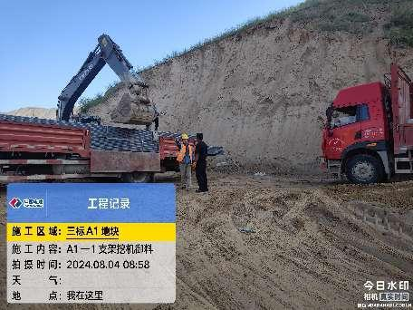 | 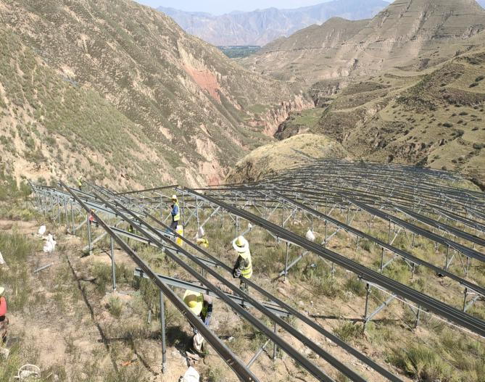
支架到货、卸货 | 光伏区支架安装

监 理 日 志
工程名称：永靖县“十四五"盐锅峡光伏发电项目
日期 | 2024年 08月05日星期 一 |  | 气候 |  | 晴 |  | 气温 | 15-29℃
监理人员 动态：4人,巡视丶检查丶旁站,满足现场施工要求 |  |  |  |  | 材料进场:
施工方人员动态：主要管理人员:6人,施工人员:44人,全站仪1台,水准仪1台,GPS测量仪1台,满足施工现场要求.
施工机械动态：挖机2台,装载机3台,自卸车5台,洒水车1台,打桩机4台,夯实机4台,压路机1台满足施工现场要求。
施工部位进度情  况 | 1.升压站主控楼：主体结构混凝土养护，二楼加气块砌筑完成90％，主控楼地沟回填完成80％。  2.升压站二次室：主体结构混凝土养护，电缆沟底板混凝土养护。  3.消防水泵房：底板混凝土养护，模板加固。  4.生活蓄水池：主体结构混凝土养护；事故油池：主体结构混凝土养护。  5.330kV构架：基础混凝土养护。  6.配电装置：基础混凝土养护。  7.1#主变：基础混凝土养护。  8.35kV1#配电室：基础混凝土养护，梁柱钢筋绑扎完成45％；独立避雷针装置基础：基础混凝土养护。  9.污水收集池：基础混凝土养护。  10.防火墙：防火墙清水墙砌砖完成；SVG：基础混凝土养护，围栏基础模板组立完成100％。  11.电缆沟：底板混凝土养护。  12.A1-1支架安装25组，A1-4支架安装30组。  13.边坡A-B段挡土墙及边坡施工累计完成率47%。
监理今日工作内 容 | 1.汇集站A-B挡土墙施工巡视。  2.光伏区支架安装巡视检查。  3.35kV1#配电室基础梁柱钢筋绑扎巡视。
检查发现问题及处理措施 | 巡视检查工地未见异常情况
协调内容或  其他 | 无
记录人 |  | 孙翔 |  | 总监签阅 |  | 胡斌

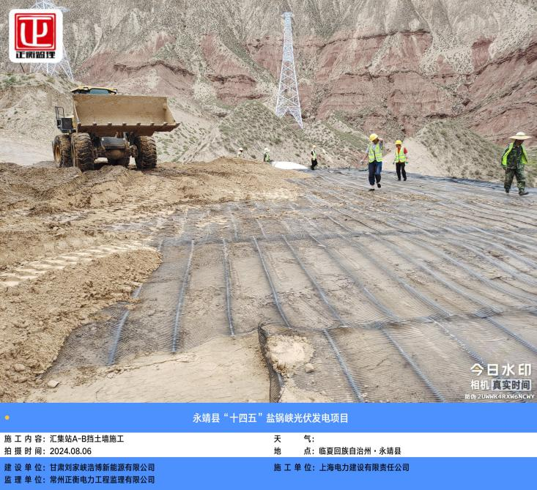 | 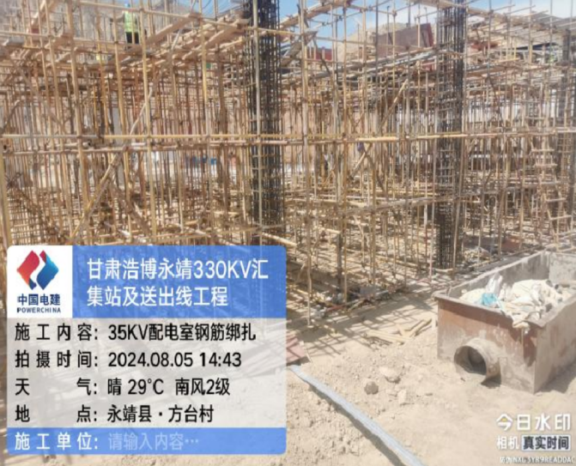
汇集站A-B挡土墙施工巡视 | 35kV1#配电室基础梁柱钢筋绑扎巡视
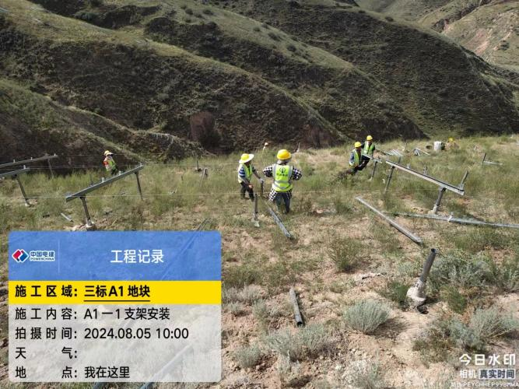 | 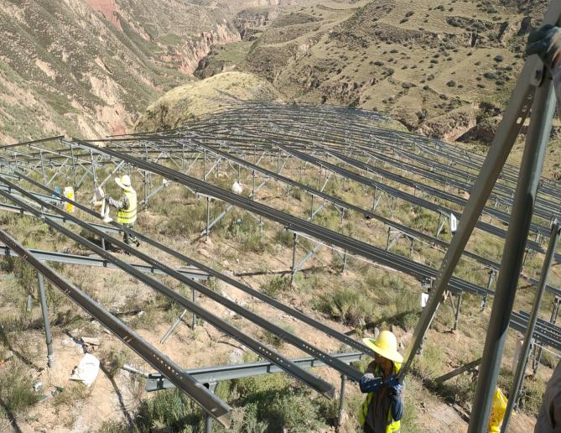
支架安装巡视检查 | 支架安装巡视检查

监 理 日 志
工程名称：永靖县“十四五"盐锅峡光伏发电项目
日期 | 2024年 08月06日星期 二 |  | 气候 |  | 晴 |  | 气温 | 15-29℃
监理人员 动态：4人,巡视丶检查丶旁站,满足现场施工要求 |  |  |  |  | 材料进场:
施工方人员动态：主要管理人员:6人,施工人员:44人,全站仪1台,水准仪1台,GPS测量仪1台,满足施工现场要求.
施工机械动态：挖机2台,装载机3台,自卸车5台,洒水车1台,打桩机4台,夯实机4台,压路机1台满足施工现场要求。
施工部位进度情  况 | 1.升压站主控楼：主体结构混凝土养护，二楼加气块砌筑完成95％，主控楼地沟回填完成100％。  2.升压站二次室：主体结构混凝土养护，电缆沟底板混凝土养护。  3.消防水泵房：-0.05(一层)以下混凝土浇筑完成。  4.生活蓄水池：主体结构混凝土养护；事故油池：主体结构混凝土养护。  5.330kV构架：基础混凝土养护。  6.配电装置：基础混凝土养护。  7.1#主变：基础混凝土养护。  8.35kV1#配电室：基础混凝土养护，梁柱钢筋绑扎完成45％；独立避雷针装置基础：基础混凝土养护。  9.污水收集池：基础混凝土养护。  10.防火墙：基础混凝土养护；SVG：基础混凝土养护。  11.电缆沟：底板混凝土养护。  12.A1-1支架安装30组，A1-4支架安装30组。  13.边坡A-B段挡土墙及边坡施工累计完成率50%。
监理今日工作内 容 | 1.汇集站A-B挡土墙模板验收。  2.消防水泵房-0.05(一层)以下混凝土浇筑监理人员旁站。  3.光伏区支架安装巡视检查。
检查发现问题及处理措施 | 巡视检查工地未见异常情况
协调内容或  其他 | 无
记录人 |  | 孙翔 |  | 总监签阅 |  | 胡斌

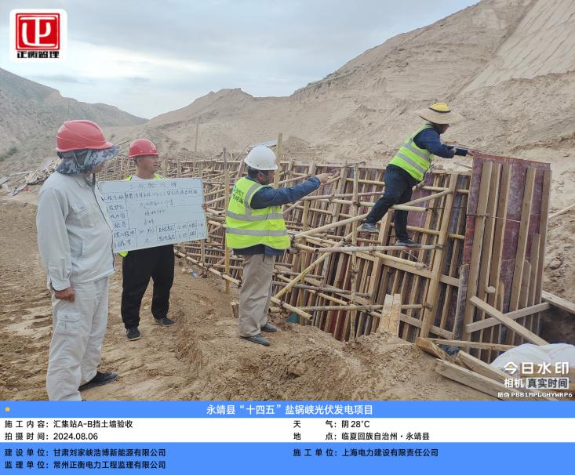 | 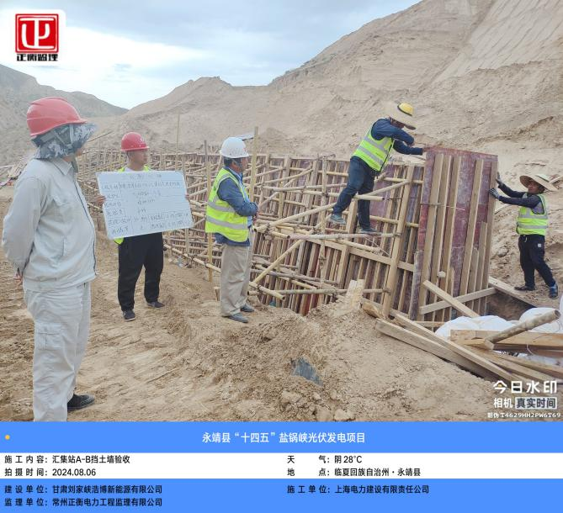
升压站A-B段边坡模板验收 | 升压站A-B段边坡模板验收
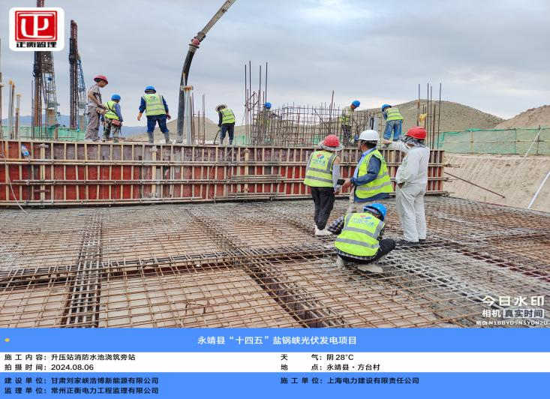 | 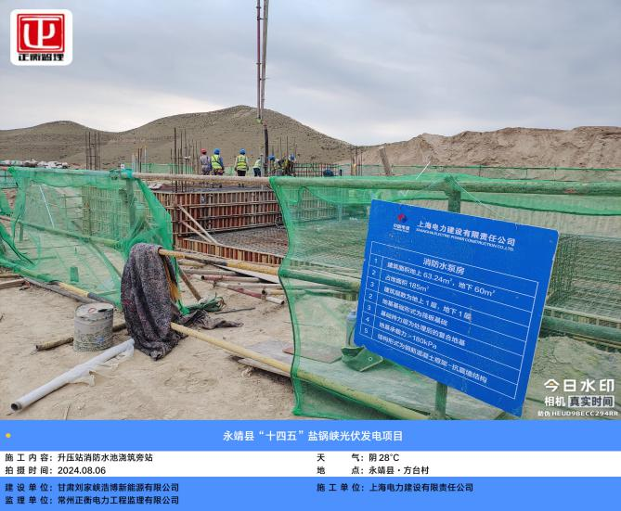
升压站消防水池浇筑旁站 | 升压站消防水池浇筑旁站
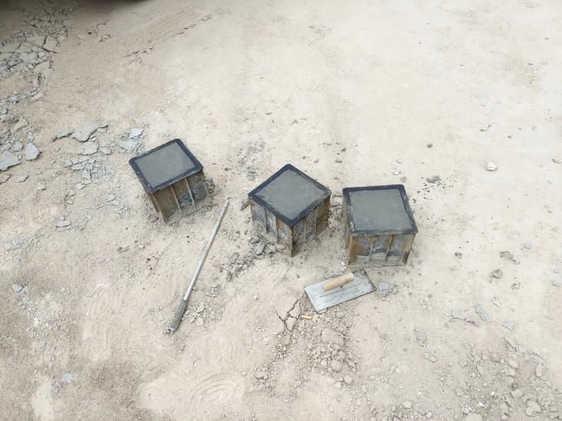 | 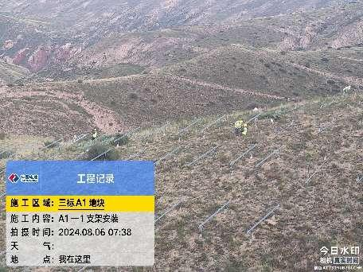
升压站消防水池浇筑混凝土试块取样 | 支架安装巡视

